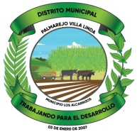
Estructura Organizativa oficina de libre acceso a la información pública.

Director de junta distrito municipal palmarejo villa linda

Oficina de libre acceso a la información publica

